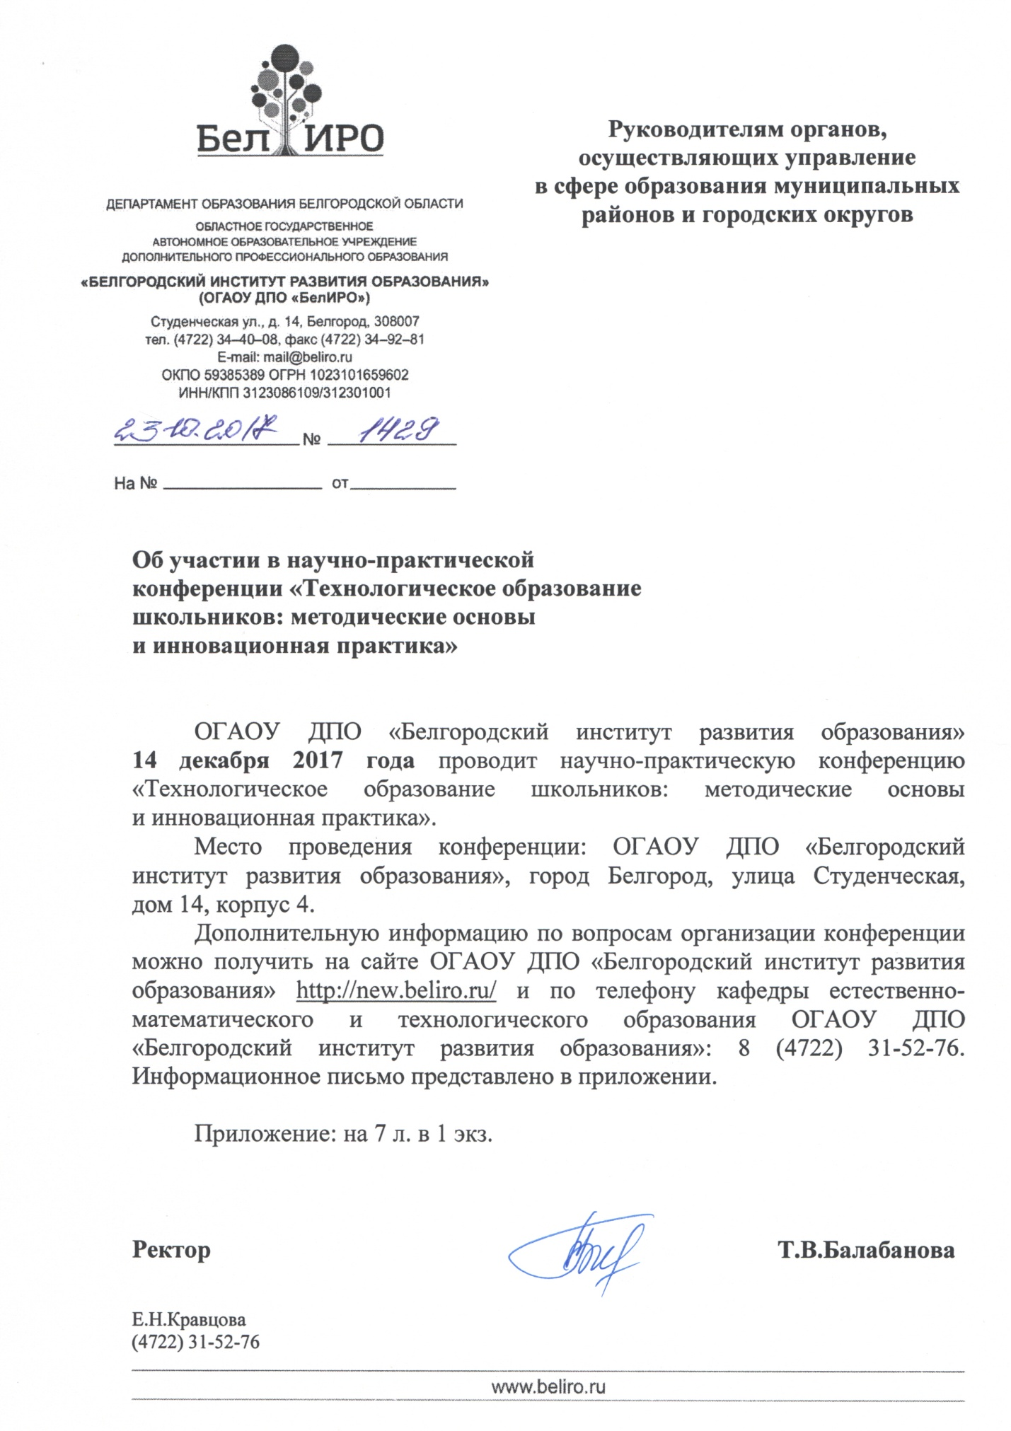

Приложение 1
к письму ОГАОУ ДПО «БелИРО»
от 23.10. 2017 № _1429__
ОБЛАСТНОЕ ГОСУДАРСТВЕННОЕ АВТОНОМНОЕ ОБРАЗОВАТЕЛЬНОЕ УЧРЕЖДЕНИЕ ДОПОЛНИТЕЛЬНОГО ПРОФЕССИОНАЛЬНОГО ОБРАЗОВАНИЯ
«БЕЛГОРОДСКИЙ ИНСТИТУТ РАЗВИТИЯ ОБРАЗОВАНИЯ»

Кафедра естественно-математического и технологического образования

ИНФОРМАЦИОННОЕ ПИСЬМО

Уважаемые коллеги!
Приглашаем Вас принять участие в научно-практической конференции «Технологическое образование школьников: методические основы и инновационная практика», которая состоится 14 декабря 2017 года на базе ОГАОУ ДПО «Белгородский институт развития образования».
Цель конференции: рассмотрение актуальных проблем и инноваций в современном технологическом образовании.

Основные направления работы конференции
1. Содержание школьного технологического образования и современные педагогические технологии.
2. Профессиональное самоопределение школьников на современном этапе.
3. Формирование технологической культуры у учащихся на уроках технологии.
4. Внеурочная деятельность как технологическое воспитание школьников.
5. Проектная и исследовательская деятельность в образовательном пространстве образовательного учреждения.
6. Методические пути реализации рабочей программы образовательной области «Технология».
В рамках работы научно-практической конференции планируется проведение пленарного и секционных заседаний.

Формы участия в конференции:
- пленарный доклад;
- выступление на секционном заседании;
- заочное участие.

Условия участия
Для участия в научно-практической конференции необходимо до 28 ноября 2017 года в адрес организационного комитета направить:
- заявку на участие в конференции (форма заявки и требования к ее оформлению приводятся в Приложении 1);
- статью (требования к оформлению текста статьи приводятся в Приложении 2);
- копию квитанции об оплате организационного взноса (форма квитанции для оплаты организационного взноса приводится в Приложении 3; прислать по электронной почте отсканированное изображение в формате .jpg).
Контрольные даты приема документов:
- прием заявок на участие в конференции, статей и копий квитанций об оплате организационного взноса − 28 ноября 2017 года;
- извещение о принятии документов с формулировками «Ваши документы приняты для участия в конференции» или «Ваши документы отклонены» – 01 декабря 2017 года.
Обратите внимание на то, что организационный комитет оставляет за собой право отклонить материалы в случае несоответствия требованиям оформления или тематике конференции.
К началу работы конференции планируется издание сборника материалов конференции.
Варианты представления документов в организационный комитет конференции:
- по электронной почте: kravtsova_en@mail.ru
- на электронных носителях, приносимых непосредственно в организационный комитет конференции: город Белгород, улица Студенческая, дом 14, корпус 4, кабинет 812.

Контакты
308007, г. Белгород, ул. Студенческая, д. 14, корпус 4, ОГАОУ ДПО «Белгородский институт развития образования».
Телефон: 8 (4722) 31-52-76
- E-mail: kravtsova_en@mail.ru
Дополнительную информацию можно получить на сайте ОГАОУ ДПО «Белгородский институт развития образования» http://new.beliro.ru.

Организационный взнос
Организационный взнос предназначается для обеспечения участия в мероприятиях конференции и издания материалов конференции. Сумма организационного взноса составляет 600 рублей за три страницы статьи, оформленных строго по приведенным ниже правилам; текст статьи должен быть вычитан и отредактирован.
Обратите внимание на то, что при оплате организационного взноса 600 рублей допускается статья объемом не более трех страниц; коллектив авторов получает 1 сборник.
Организационный взнос следует оплатить переводом на счет ОГАОУ ДПО «Белгородский институт развития образования» по квитанции (Приложение 3).

Приложение 1
к информационному письму

Форма заявки и требования к ее оформлению

- Фамилия Имя Отчество (полностью) автора
- Название статьи
- Название направления конференции
- Ученая степень, ученое звание, почетное звание автора
- Муниципальный район (городской округ)
- Представляемая образовательная организация (полное наименование по Уставу)
- Должность (указать преподаваемый предмет)
- Форма участия в конференции:
- выступление на секционном заседании;
- в качестве слушателя;
- заочное участие
- Почтовый адрес с указанием индекса (по нему будет выслан сборник)
- Телефон (служебный) с указанием кода города
- Номер личного мобильного телефона
- E-mail (личный)
13. Согласие на обработку персональных данных | Даю согласие на обработку персональных данных
14. Авторские права на размещаемый материал | Подтверждаю свои авторские права на размещаемый материал

Обратите внимание на то, что каждый участник конференции должен заполнить заявку (как основной автор, так и соавтор). При оформлении электронного варианта заявки, последнюю следует организовать в отдельном файле, например, ИвановЛ.С._заявка_Белгород.doc.
Приложение 2
к информационному письму

Требования к оформлению теста статьи

1. Текст статьи должен быть вычитан и отредактирован.
2. Предложенная в сборник работа должна быть предварена введением, в котором кратко излагается сущность выбранной новации, её актуальность, цель, методы и приёмы работы, ожидаемые или возможные результаты используемой новации.
3. Завершается работа выводом о перспективах и возможностях использования рассматриваемой новации.
4. Стилистическое изложение материала должно быть строго в безличной форме. Запрещается изложение материала от первого лица. Следует избегать формулировок вида: «В своей работе я использую….».
5. Ссылки на использованные опыт и источники обязательны. Список использованных источников оформляется строго по ГОСТу Р 7.0.5-2008 (см. http://protect.gost.ru/document.aspx?control=7&id=173511).
Список литературы приводится строго в алфавитном порядке. Пример оформления списка приводится ниже.
Текст статьи должен содержать ссылки на использованные источники, которые оформляются в квадратных скобках, например: [6].
6. Все поступающие материалы необходимо проверять на наличие заимствований из открытых источников. Тексты с заимствованиями более 25 % из одного и того же источника не могут быть опубликованы в сборнике. Общая уникальность статьи не должна быть не менее 50 %. Степень «оригинальности» своей статьи Вы можете сами бесплатно проверить на сайте http://www.antiplagiat.ru. Если обнаружили много заимствований в своем тексте, оставьте только наиболее важные цитаты. Остальное изложите кратко своими словами.
7. Для набора текста, формул и таблиц необходимо использовать текстовый процессор Microsoft Office Word.
Параметры полей на странице: верхнее, нижнее, правое, левое − 20 мм.
Шрифт: Times New Roman; размер шрифта 14, выравнивание по ширине страницы.
Интервал межстрочный: одинарный.
Название материала: обычным стилем шрифтом, заглавными буквами, выравнивание текста − по центру.
Авторы, образовательная организация, муниципальный район (городской округ): ниже заголовка статьи, выравнивание текста − по правому краю.

Образец оформления текста статьи

МЕТОД ПРОЕКТОВ − НАСТОЯЩЕЕ И БУДУЩЕЕ

С.И. Иванова,
МБОУ СОШ №13 г. Белгорода
Текст статьи, текст, текст, текст, текст, текст, текст, текст, текст, текст, текст, текст [1]. Текст, текст …
Список использованной литературы
- Бобырев, А.В. Профессиональная направленность учебного физического эксперимента / А.В. Бобырев, Ю.Л. Гуревич // Педагогика и современность. – 2013. − № 1. – С. 46-49.
- Савенков, А.И. Методика исследовательского обучения младших школьников / А.И. Савенков. – Самара: Издательство «учебная литература», 2010. – 224 с.
- Падикова, М.В. Проектная деятельность в школе [Электронный ресурс]. – URL: http://festival.1september.ru/articles/624317/ (дата обращения: 16.01.2017).

Обратите внимание, что при оформлении электронного варианта текста статьи, последний следует организовать в отдельном файле, например, ИвановЛ.С._статья_Белгород.doc.

Приложение 3
к информационному письму

Квитанция для оплаты организационного взноса участника
VIII-ой Всероссийской научно-практической конференции «Интерактивные и мультимедийные средства в предметном обучении»
Извещение  Кассир | ДФБП Белгородской обл. ( ОГАОУ ДПО «БелИРО», л/сч 30266J00052 )  ИНН 3123086109 р/сч 40601810914033000001  Отделение Белгород г. Белгород  БИК 041403001 КПП 312301001 ОКТМО 14701000001  КБК 81000000000000000130  (наименование платежа)  Ф.И.О. плательщика _____________________________________________  Адрес плательщика_______________________________________________  Сумма платежа: _______руб. _____коп.  «___» __________20 __г.  Подпись плательщика_______________________
квитанция  Кассир | ДФБП Белгородской обл. ( ОГАОУ ДПО «БелИРО», л/сч 30266J00052 )  ИНН 3123086109 р/сч 40601810914033000001  Отделение Белгород г. Белгород  БИК 041403001 КПП 312301001 ОКТМО 14701000001  КБК 81000000000000000130  (наименование платежа)  Ф.И.О. плательщика ____________________________  Адрес плательщика______________________________  Сумма платежа: _______руб. _____коп.  «___» __________20 __г.  Подпись плательщика_______________________

